«Моя родная Кубань»
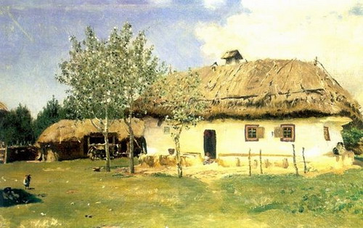

Уважаемые родители!
Предлагаем Вам сегодня побеседовать с детьми на тему:
«Наша родина – Кубань».
Познакомить с красотой природы, традициями и бытом кубанских казаков, Лучше всего это сделать в доступной, игровой и занимательной форме.
О подвигах казаков написано много, но гораздо меньше – об их повседневной жизни, в которой формировались взгляды на воинскую службу, где набирались они смелости и отваги. Казаки вписали в историю страны ярчайшие страницы.
Жилища-хаты казаки строили из местных природных материалов: соломы, камыша, хвороста, глины. Хата представляла собой каркас из прутьев, обмазанный с двух сторон глиной. Пол – глинобитный. Крыша из соломы или камыша. Снаружи хату белили. Она делилась на два жилых помещения: великую хату с Русской печью в заднем углу и малую хату.
Для того, чтобы этот день прошел интересно и с пользой, предлагаем вам вместе с детьми:
- Посмотреть презентацию о жизни Кубанских казаков: https://yandex.ru/video/preview/?filmId=16514428222549234471&url=http%3A%2F%2Fwww.youtube.com%2Fwatch%3Fv%3DJonA0a5pwGY&text=%D0%9A%D0%B0%D0%B7%D0%B0%D0%BA%D0%B8!%20%20%D0%9A%D1%83%D0%B1%D0%B0%D0%BD%D1%8C!&path=sharelink
- Поиграть в дидактическую игру: «Какие овощи и фрукты растут на Кубани»
- Прочитать сказку «Петушок и бобовое зернышко»: https://mamontenok-online.ru/skazki/russkie-narodnye/skazka-petushok-i-bobovoe-zernyshko/
- Поэкспериментировать: «Узнаем, какая вода»: https://yandex.ru/video/preview/?filmId=5614297564353624129&url=http%3A%2F%2Fwww.youtube.com%2Fwatch%3Fv%3Dv6Vjqfemrck&text=%D0%98%D0%BD%D1%82%D0%B5%D1%80%D0%B5%D1%81%D0%BD%D1%8B%D0%B5%20%D0%BE%D0%BF%D1%8B%D1%82%D1%8B%20%D1%81%20%D0%B2%D0%BE%D0%B4%D0%BE%D0%B9!%20%20%D0%AD%D0%BA%D1%81%D0%BF%D0%B5%D1%80%D0%B8%D0%BC%D0%B5%D0%BD%D1%82%D1%8B%20%D0%B4%D0%BB%D1%8F%20%D0%B4%D0%B5%D1%82%D0%B5%D0%B9!&path=sharelink
«Свойства песка»: https://yandex.ru/video/preview/?filmId=4673617706880600102&url=http%3A%2F%2Fwww.youtube.com%2Fwatch%3Fv%3DgKYJFrRQWFg&text=%D0%9E%D0%BF%D1%8B%D1%82%20%22%D0%A1%D0%B2%D0%BE%D0%B9%D1%81%D1%82%D0%B2%D0%B0%20%D0%BF%D0%B5%D1%81%D0%BA%D0%B0%22.&path=sharelink
- Послушать Кубанские народные песни в исполнении детского хора: https://yandex.ru/video/preview/?filmId=13785109687122415582&url=http%3A%2F%2Fwww.youtube.com%2Fwatch%3Fv%3DC73cmqJ33KQ&text=%D0%94%D0%B5%D1%82%D1%81%D0%BA%D0%B8%D0%B9%20%D1%85%D0%BE%D1%80.%20%20%D0%9A%D1%83%D0%B1%D0%B0%D0%BD%D1%81%D0%BA%D0%B8%D0%B5%20%D0%BF%D0%B5%D1%81%D0%BD%D0%B8.%20%20%D0%90%D0%BD%D1%81%D0%B0%D0%BC%D0%B1%D0%BB%D1%8C%20%22%D0%96%D1%83%D1%80%D0%B0%D0%B2%D1%83%D1%88%D0%BA%D0%B0%22&path=sharelink
- Почитать стихи поэтов Кубани: https://nauka.club/literatura/stikhi/o-kubani.html
- Поиграть в строительные и конструктивные игры: «Постройка ограды для сельскохозяйственных машин»

.
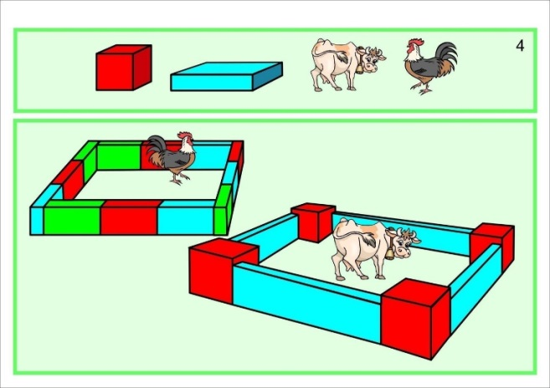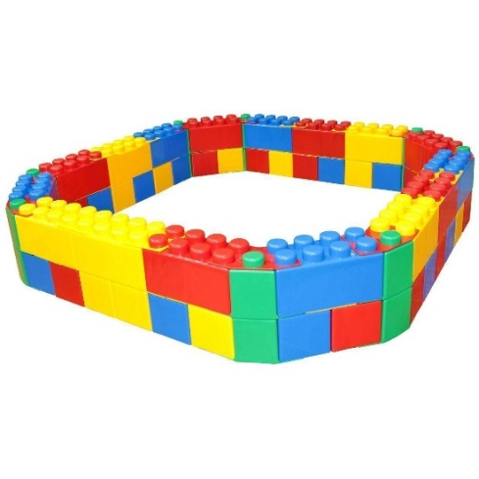

- Вылепить из пластилина посуду. https://yandex.ru/video/preview/?filmId=17356245264758531562&url=http%3A%2F%2Ffrontend.vh.yandex.ru%2Fplayer%2F6098327004756426435&text=%D0%9B%D0%B5%D0%BF%D0%B8%D0%BC%20%D0%98%D0%B7%20%D0%9F%D0%BB%D0%B0%D1%81%D1%82%D0%B8%D0%BB%D0%B8%D0%BD%D0%B0%20-%20%D0%9F%D0%BE%D1%81%D1%83%D0%B4%D0%B0%20%D0%94%D0%BB%D1%8F%20%D0%9A%D1%83%D0%BA%D0%BB%D1%8B%20%D0%9B%D0%9E%D0%9B%20-%20%D0%A7%D0%B0%D0%B9%D0%BD%D1%8B%D0%B9%20%D0%A1%D0%B5%D1%80%D0%B2%D0%B8%D0%B7%2C%20%D0%9A%D0%B0%D1%81%D1%82%D1%80%D1%8E%D0%BB%D1%8F%2C%20%D0%A7%D0%B0%D0%B9%D0%BD%D0%B8%D0%BA&path=sharelink
- Посетить Краеведческий музей города Белореченска.

Убранство кубанской хаты
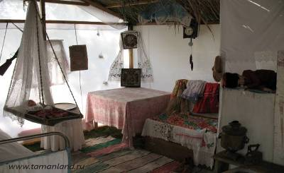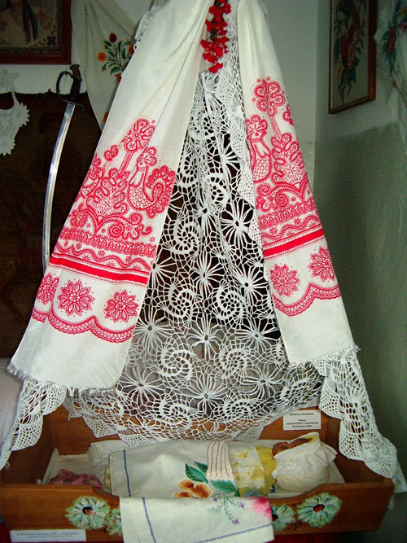

Кубанская посуда

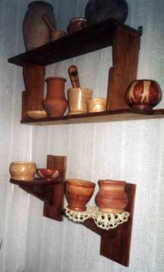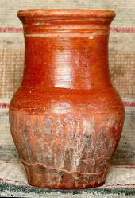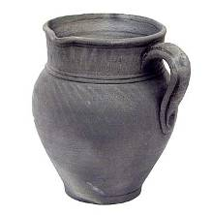

Желаем Вам приятного и плодотворного дня!!!
Не забывайте делиться с нами вашими успехами.

